PLAN INTEGRAL DE SEGURIDAD ESCOLAR
PISE - 2024

INDICE
TÍTULO | CONTENIDO | PÁGINA
- Introducción  - Objetivos  - Alcance |  | 4  5  6
- Actividades | Función del Comité de Seguridad | 7
- Antecedentes Generales | - Información general del establecimiento.  - Integrantes del establecimiento.  - Equipamiento de emergencia.  - Evaluación de riesgos internos.  - Análisis de riesgos y recursos detectados- | 8  9  10
- Ubicación geográfica del colegio. |  | 10
- Planos del colegio, zonas y simbología de seguridad. | - Simbología.  - Subterráneo.  - Primer piso.  - Segundo piso.  - Tercer piso.  - Lugar para la evacuación fuera del establecimiento. | 11  12  13
- Actividades formativas para la comunidad. | - Programa de sensibilización.  - Programa preventivo de emergencias.  - Programa de capacitaciones del CPHS  - Calendario de simulacros. | 14  15
- Metodología Acceder. | - Comunicación e información.  - Protocolo de comunicación ante una emergencia.  - Después de la evacuación.  - Decisiones. | 16  17  18
- Plan específico de seguridad. | - Instrucciones para operación DEYSE ante un sismo.  - Acción preventiva.  - Evaluación de dependencias.  - Procedimiento en caso de sismo.  - Ante un sismo.  - Durante un sismo.  - Después de un sismo.  - Instrucción de operación DEYSE por artefacto explosivo.  - Zonas de seguridad y vías de evacuación.  - Instructivo de operación DEYSE por incendio.  - Zonas de3 seguridad y vías de evaluación.  - Acción preventiva. | 19  20  21  21  22  23  24
- Procedimientos ante accidentes. | - Accidente escolar.  - Accidente de un funcionario. | 25  25-26
- Protocolo de la Tens escolar. |  | 27

- INTRODUCCIÓN

El ministerio de educación plantea la Política de Seguridad Escolar y Parvularia, en cuyo marco se fortalecen conocimientos, habilidades y actitudes que permitan a los estudiantes decidir responsablemente en el presente y con visión de futuro, en temáticas como equidad de género, convivencia, consumo responsable, problemática ambiental local y global, autocuidado y prevención de riesgos; entre otras.
En esta política se desarrollan conceptos como autocuidado y prevención de riesgos donde el autocuidado se entiende como un proceso de competencia enseñado por los adultos y desarrollado de manera progresiva por los estudiantes. Asimismo, la prevención corresponde a una responsabilidad que compete en primer lugar a todos los adultos que componen la comunidad educativa.
El Ministerio de Educación aprobó en el año 2001, mediante Resolución N°51, el Plan Integral de Seguridad Escolar desarrollado por la Oficina Nacional de Emergencia del Ministerio del Interior y Seguridad Pública. El Plan Integral de Seguridad Escolar que, debe ser desarrollado por los establecimientos educacionales, es el instrumento articulador de las acciones institucionales e intersectoriales que tiene por propósito reforzar las acciones y condiciones de seguridad en las comunidades educativas de todo el país, de manera integrada, integral y sostenida. (www.mineduc.cl)
Adicionalmente en nuestro país nos enfrentamos a amenazas de origen natural como son los sismos, inundaciones, aluviones, derrumbes y también amenazas provocadas por el propio ser humano sean éstas intencionales o involuntarias como son incendios, accidentes eléctricos, defectos de construcción; o atentados, avisos de bombas y generalmente estas amenazas o riesgos las hacen en los lugares de masiva asistencia de personas. Por lo tanto, se hace prioritario contar con recursos, acciones o instancias que apunten a la seguridad de las personas. Es por este motivo y apoyado por la resolución N.º 51, se crea un Plan de Seguridad Escolar en nuestro colegio; el cual se caracteriza por ser activo, modificable y evaluable anualmente. A este centro educativo periódicamente ingresan alumnos nuevos y por ende padres y apoderados deben estar interiorizados y hacerse participantes de este plan, lo que lo hace ser activo y dinámico.

De aquí también se desprende la idea de que este plan compromete a todos los estamentos padres, estudiantes, directivos, docentes, asistentes de la educación (paradocentes) y auxiliares; a fin de lograr una coordinada, activa y masiva participación en este proceso que apunta a una mayor seguridad para cada uno y a una mejor calidad de vida.

- OBJETIVOS
Objetivo General:
Lograr la seguridad integral de la comunidad escolar.

1. Desarrollar en la comunidad escolar hábitos de seguridad personal y ambiental frente a los riesgos naturales o provocados por el ser humano ya sea directa o indirectamente.

2. Coordinar los diferentes estamentos de la Comunidad Educativa, para lograr una masiva participación en el Plan de Seguridad Escolar.

6. Integrar las acciones del Comité Paritario de Higiene con el Plan de Seguridad Escolar para mejorar la calidad de vida de la Unidad Educativa.

5. Conformar la articulación necesaria con las diferentes redes de apoyo o de organizaciones de protección civil como: Carabineros, bomberos, hospitales, Cruz Roja, Seguridad Ciudadana, Municipalidad y/o Corporación de Desarrollo Social de Educación de la Comuna.
4. Participar activa y colaborativamente en diferentes simulacros para prevenir riesgos durante sismos, incendios u otras emergencias.
3. Promover continuamente en los estudiantes comportamientos de autocuidado.

- ALCANCE
El plan de seguridad del Colegio Mercedes Marín pretende proporcionar herramientas de autocuidado y prevención a todos los integrantes de nuestra comunidad educativa:
- Estudiantes.
- Apoderados.
- Funcionarios.
Cuya función y el trabajo en equipo es fundamental para lograr los objetivos propuestos. De esta forma, nos permite actuar de manera adecuada y oportuna, ante emergencias, no solo al interior del establecimiento educacional, sino que también, ante situaciones emergentes en el entorno.

- ACTIVIDADES
Constitución del Comité de Seguridad:
Se establece que, en nuestro colegio, el comité estará constituido por:
- Dirección.
- Inspectoría General.
- CPHS.

Calendario de reuniones del Comité de Seguridad:

MES | DÍA | FECHA | HORA | DEPENDENCIA A UTILIZAR
Mayo
Junio
Julio
Agosto
Septiembre
Octubre
Noviembre
Diciembre

Función del Comité de Seguridad:
- Revisar y/o actualizar anualmente el Plan de Seguridad Escolar diseñado por el colegio.

- Supervisar que las dependencias del colegio cuenten con su respectiva zona de seguridad y las señaléticas respectivas.

- Informar a la Comunidad Educativa el Plan de Seguridad Escolar.

- Reforzar las acciones concretas que debe cumplir cada miembro de la Unidad educativa en un operativo de emergencia y que están establecidas en el Instructivo.

- Ejecutar simulacros mensuales desde las diferentes dependencias y de distintas instancias como en clases o recreos de los estudiantes, previamente calendarizadas por el comité.

- Evaluar acciones y funciones de todos los encargados de seguridad cada vez que se realice un simulacro.

- Unificar criterios de diagnóstico, supervisión de las acciones y evaluación de la Unificación del comité Paritario de Higiene y Seguridad del colegio según el artículo 66 de la Ley 16.744 y el Decreto Supremo Nº 54.

- Establecer los contactos necesarios para asistencia técnica u otras, de las diversas organizaciones de protección civil, según sea requerido por nuestro colegio. Realizar simulacro de Operación DEYSE a nivel de padres, específicamente durante alguna reunión de padres y apoderados.

- Incorporar en las actividades de seguridad a la Tens del colegio.

- Mantener en buen estado y en forma visual los siguientes recursos: Teléfonos de emergencias de carabineros, bomberos, hospitales, ambulancias, extintores, gomas de las escalinatas de evacuación, señalética de zonas de seguridad, alarma etc.

- ANTECEDENTES GENERALES (AIDEP)

1. Información general del establecimiento.
Nombre del establecimiento educacional | Colegio Mercedes Marín del Solar
Nivel educacional | Educación Pre-Básica y Educación Básica
Dirección | Los Leones 262
Comuna/Región | Providencia, Santiago RM
Nº de pisos | 2
Nº de subterráneos | 1
Superficie construida m² | 1.439
Capacidad máxima de ocupación | 1.240
Generalidades | Es un edificio de concreto, una construcción nueva que no ha sufrido problemas ante las inclemencias del tiempo.

2. Integrantes del establecimiento.
Cantidad trabajadores | 76
Cantidad alumnos | 664
Personal externo | Casino JUNAEB | 2 manipuladoras
 | Talleristas | 6
 | Tens | 1

3. Equipamiento del establecimiento para emergencias.

Cantidad de extintores | 9
Gabinete red húmeda | SI | Cantidad | 5
Iluminación de emergencia | SI
Desfibrilador | 1
Camilla inmovilizadora | 1
Megáfono | 1

4. Evaluación de riesgos internos.

LUGAR | RIESGO | SOLUCIÓN
Zonas de seguridad y vías de evacuación. | Todas las zonas de seguridad internas se encuentran bajo techo. | Evacuación fuera del colegio ante una emergencia.
Rejas del sistema de recolección de aguas lluvias. | Se encuentran en desnivel y son de metal. Están casi por toda la extensión del patio techado y la cancha. Producen accidentes, porque los alumnos se tropiezan en ellas. | Solicitar el cambio de las rejas por otro sistema o buscar la forma de atornillarlas.
Desgaste de las gomas de las escaleras interna y subterráneo. | Deterioro constante de las gomas de las escaleras, producto del alto tráfico que tienen. | Cambio y reparación de las gomas de manera periódica, estos trabajos deben realizarse en periodo de calor para evitar que se despierten.
Baja luminosidad de las luces de emergencia en escalera interna. | Caídas de estudiantes y funcionarios, sobre todo en época de invierno. | CPHS solicitará cinta reflectante.

5. Análisis de los riesgos y recursos detectados.
SITUACIÓN DE REISGO | ANALISIS
Zona de Evacuación interna y externa. | Los riesgos que se presentan en el Colegio es que en caso de un posible derrumbe al interior no hay un lugar adecuado para evacuar a las personas, hay un patio que está techado con luminarias las cuales podrían desprenderse y provocar un accidente, los otros espacios están muy próximos al edificio, lo que también constituye un riesgo.  En el exterior no existe un lugar próximo al colegio que tenga una gran amplitud para evacuar a los estudiantes y además se presenta la necesidad de atravesar calles por donde permanentemente transitan vehículos.
Ingreso al colegio. | Vehículos que se estacionan en la entrada del colegio impidiendo que algunos transportes escolares se puedan acercar al colegio. Por consiguiente, el Centro de Padres solicitará una mayor regulación en cuanto a la señalética para evitar esta situación.  Esta situación nos hace reflexionar y tener la mayor precaución al realizar los ensayos de operación Deyse, de tal forma que no se pude dejar pasar ningún detalle para dar cumplimiento con el objetivo de este plan.

- UBICACIÓN GEOGRAFICA DEL COLEGIO.
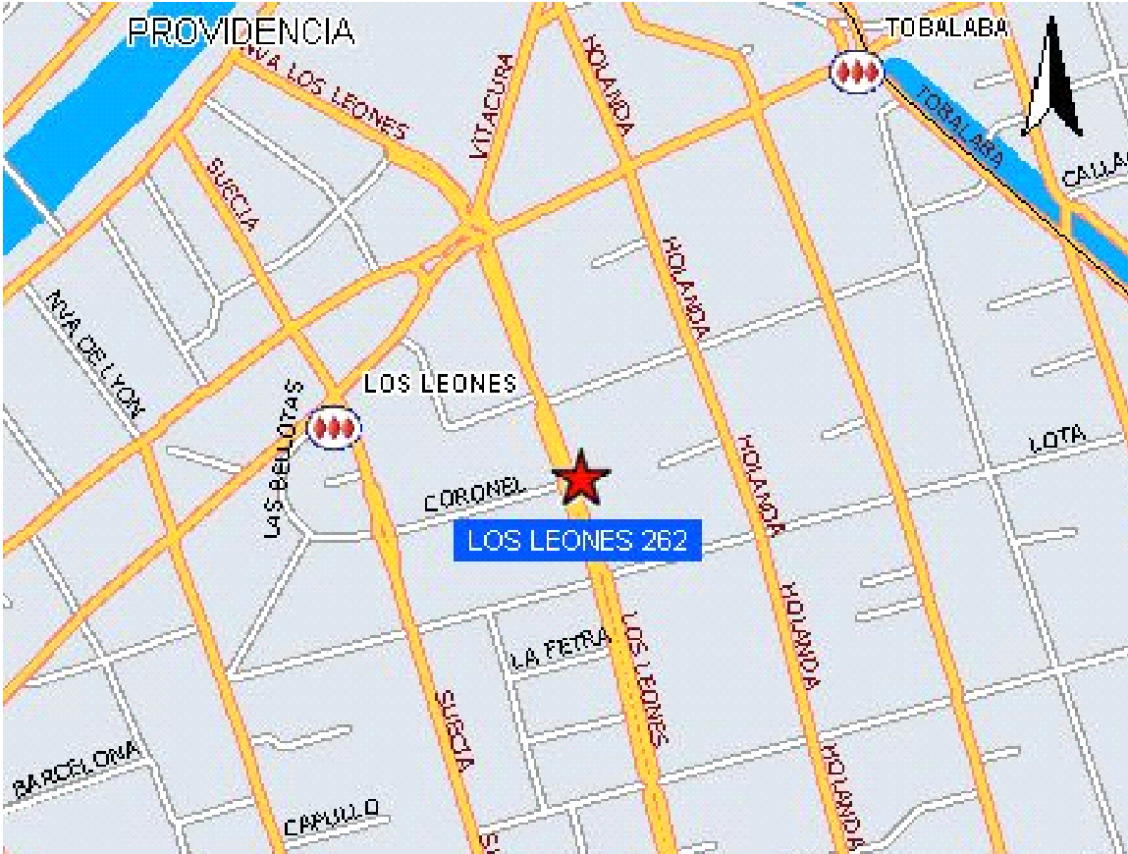
El colegio se encuentra ubicado en la Avenida Los Leones N°262, entre las calles Lota y Pio X, frente a la calle coronel y junto al Liceo Tajamar.

- PLANOS DEL COLEGIO, ZONAS Y SIMBOLOGÍA DE SEGURIDAD.
1.- Simbología.

VIA DE
EVACUACIÓN

ZONA
DE SEGURIDAD
PRIMEROS
AUXILIOS

EXTINTORES

TABLERO
ELECTRICO

DEBEN ESTAR SIEMPRE ABIERTAS Y OPERATIVAS
Vía de Evacuación
DESFRIBILADOR

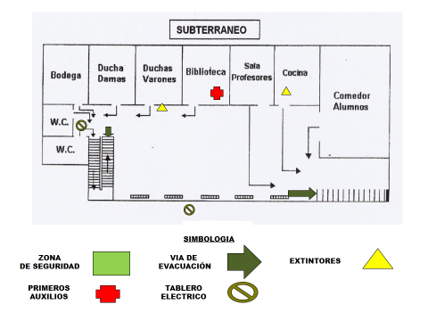
2.- Subterráneo.
Vía de Evacuación
COMEDOR
FUNCIONARIOS
PIE
COMEDOR
PERSONAL
PIE
3.- Primer piso.

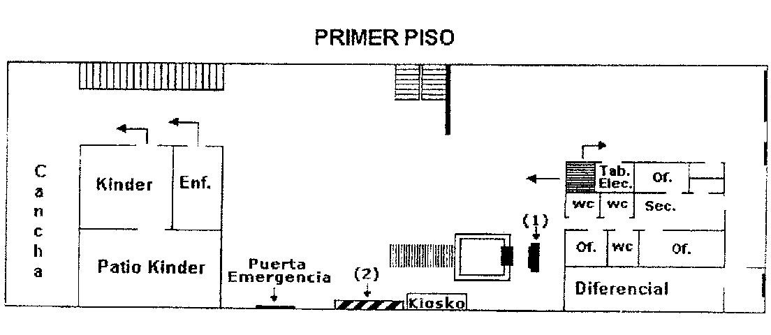

BIENESTAR ESTUDIANTIL
OF.
ADMINISTRACIÓN

4. Plano del Segundo Piso.
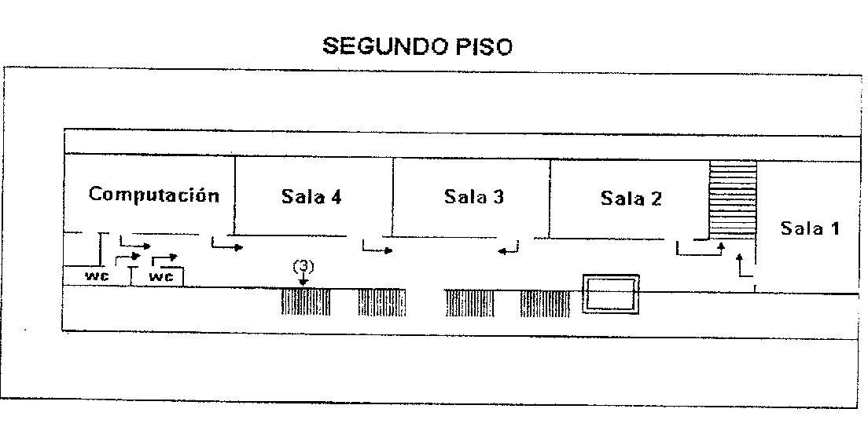

Vía de Evacuación

5. Plano del Tercer Piso.
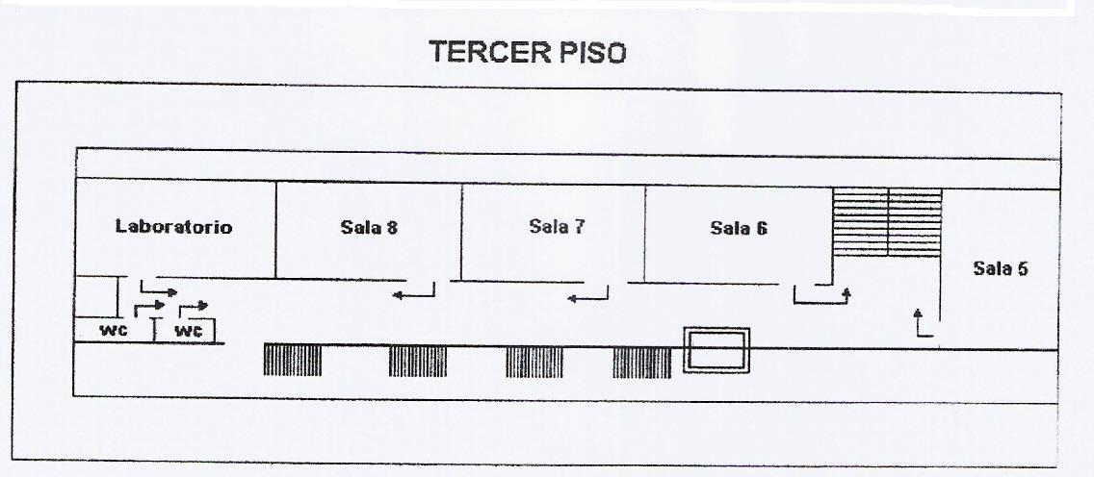
6.

SALA PROFESORES
LABORATORIO

6. Lugar para la evacuación fuera del establecimiento educacional:
El coordinador de seguridad del colegio da las instrucciones para comunicarse con:
- Seguridad Ciudadana 1414
- Carabineros, 19° Camisería de Providencia, Fono: (2)29222690
- Comité Paritario.
- Funcionarios, padres y apoderados.
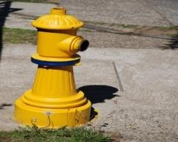
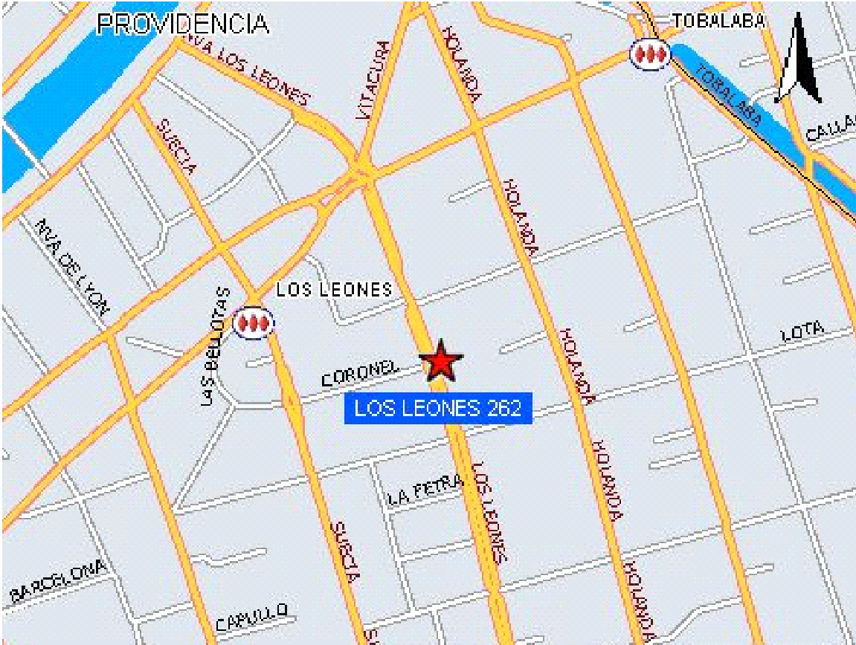
Ubicación del grifo más cercano al colegio.
Ubicación del colegio

Los estudiantes conducidos por sus profesores se dirigen a la calle Lota y se ubican entre Av. Los Leones y Av. Holanda.
Cada funcionario toma posición según las instrucciones recibidas.

- ACTIVIDADES FORMATIVAS PARA LA COMUNIDAD
• Se desarrollará una programación especial de actividades, para la semana de la seguridad escolar a cargo de los miembros del comité de seguridad.
• Campañas de creación de afiches para motivar al autocuidado y a la mantención de las dependencias del colegio.
• Cada sector tendrá la señalética correspondiente, tales como: vías de evacuación, elementos de seguridad, planos, zonas de seguridad, etc.
• Previo a realizar la operación Deyse, según calendario, se realizarán reuniones con los profesores y asistentes de la educación para repasar los diferentes aspectos, tales como: uso de chaleco distintivo de los encargados de seguridad, el uso de extintor, vías de evacuación, vigilancia y asistencia de estudiantes, etc.
• CPHS, gestionará en el mes de julio, una actividad de visita al colegio de Segurito y la ACHS.

1.- Programa de Sensibilización.

OBJETIVO  ESPECÍFICOS | ACCIONES | FECHAS | MEDIO DE  VERIFICACIÓN | RESPONSABLES
Conocer Protocolo de actuación que oriente al auto cuidado en estudiantes, docentes y asistentes. | Difusión Protocolo de Actuación Actualizado a Docentes, Asistentes, Estudiantes. | Mayo a Diciembre | Plan Integral de Seguridad Impreso.  Página Web | Inspectores Generales por jornada

2.- Programa Preventivo de Emergencias.

OBJETIVO  ESPECÍFICOS | ACCIONES | FECHAS | MEDIO DE  VERIFICACIÓN | RESPONSABLES
Realizar simulacros Deyse en Sala y de evacuación hacia la zona de seguridad. | Se realizan simulacros de Operativos Deyse en Sala de clases.  Ejercicio de Evacuación desde las salas a zonas seguras con Simulacro de movimientos telúricos. | Mayo a Diciembre | Fotos de Ejercicios de Operativos dentro de la sala  Fotos de Ejercicios de Operativos de Evacuación de la sala. | Comité de Seguridad.

3. Programa de Capacitación CPHS.

FECHA | CAPACITACIÓN | DESTINATARIOS
Mayo | Orientación y prevención de riesgos | Nuevos integrantes del CPHS
Mayo | Identificación de peligros | Nuevos integrantes del CPHS
Junio | Campaña Porrazo | Todos los funcionarios.
Julio | Uso de extintores | Funcionarios sin capacitar.
Julio | Uso de red húmeda | Funcionarios sin capacitar.
Julio | Manejo de camilla inmovilizadora | Asistentes y auxiliares.

4.- Calendario de Simulacros 2024.
MES | DÍA | TIPO DE SIMULACRO | DESCRIPCIÓN
Mayo | 29 | Reconocimiento de zonas. | Cada curso en horario de Orientación, baja a su zona de seguridad para identificarla y verificar su vía de evacuación.
Junio | 17 | Simulacro de sismo sin evacuación externa. | Al toque de la alarma, los cursos realizan simulacro de sismo en sus salas.
Julio | 31 | Simulacro de incendio con evacuación interna. | Al toque de alerta reiterada, evacuan a su zona de seguridad fuera del aula y dependiendo de la evaluación de las condiciones, se procede a la evacuación fuera del colegio.
Agosto | 28 | Simulacro de evacuación fuera del colegio. | Al toque reiterado de la alarma, cada curso acompañado de su profesor/a se dirige por su vía de evaluación hacia el exterior del colegio.
Septiembre | 26 | Simulacro de explosión con evacuación interna. | Al toque de alerta reiterada, evacuan a su zona de seguridad fuera del aula y dependiendo de la evaluación de las condiciones, se procede a la evacuación fuera del colegio.
Octubre |  | Simulacro nacional de sismo. | Al toque de la alarma, los cursos realizan simulacro de sismo en sus salas. Con la alerta reiterada se dirigen a las zonas de seguridad de los patios.
Noviembre | 27 | Simulacro de sismo sin evacuación externa. | Al toque de la alarma, los cursos realizan simulacro de sismo en sus salas.

- METODOLOGÍA ACCEDER.
Alertas y Alarmas
Alerta de Origen Natural | Es la que presenta fenómenos naturales, lluvia, sismo, viento etc.
Alerta Interna | Es la que emite el personal del colegio, para dar a conocer alguna situación de riesgo o peligro inminente.

Alarma del Colegio Mercedes Marín del Solar: | Toque de timbre continuado significa simulacro de sismo. | Toque de campana continua significa evacuación interna. | Timbre continuado y campana continuada significa evacuación externa.

1.- Comunicación e Información.

PROTOCOLO DE COMUNICACIONES ANTE EMERGENCIA
● El personal que detecte la emergencia deberá transmitir inmediatamente la información al Coordinador General de Seguridad o Dirección o al Directivo a cargo.
● Se podría activar el sistema de alarma si fuese necesario evacuar, con campanadas.
● Para todos los casos de alarma se realizarán las alarmas correspondientes.
● La Secretaría o Inspectoría General activarán el sistema de comunicación Vía Telefónica con los equipos de apoyo externo Carabineros, Bomberos, Seguridad vecinal y Asistencia Médica.
● Se activará el sistema de comunicación vía email, página web, teléfono para padres y apoderados, con apoyo de inspectores de Pisos, secretaría y Soporte Técnico Computacional.

DESPUÉS DE LA EVACUACIÓN
Evaluación Primaria (Funciones Comité de Seguridad y Directivos a cargo)
- Las personas que conforman el comité de seguridad escolar, deben realizar un informe detallado: si es que hay personas con lesiones, personas desaparecidas y las dependencias afectadas por el siniestro.
- Tomar la decisión, de acuerdo a la gravedad de las consecuencias producidas por el siniestro, si el establecimiento debe finalizar las funciones o reanudar las actividades.
- Entregar toda la información necesaria a los equipos de apoyo.
- Informar a los familiares de la persona (si es que sufrieron lesiones).

DECISIONES
Para cualquier situación de emergencia se dará aviso al Coordinador General o a Dirección o al Directivo a cargo del Colegio quien deberá tomar las decisiones y evaluaciones, tales como:
- Evacuar al interior o exterior del Colegio.
- Vuelta al establecimiento, previa evaluación y aprobación de especialistas, bomberos, Carabineros, etc.
- Llamar a Carabineros de Chile.
Llamar a bomberos para rescate, en caso de incendio se debe llamar inmediatamente.
Llamar a la ambulancia.
Llamar a Seguridad Ciudadana.
- El traslado de personas al servicio de asistencia Pública u otro se amerita.
- Comunicar a las familias.
- Retomar las actividades normales.
- Retiro masivo en forma anticipada.

DESPUÉS DE LA EVACUACIÓN
Evaluación Secundaria
- Evaluar las lesiones a personas y por qué se produjeron.
- Verificar el correcto desempeño de las funciones de los docentes, funcionarios y estudiantes, tanto en simulacros como en eventos reales.
- Supervisar el estado de Ia infraestructura del Colegio, especialmente, Ia que resulte fundamental en un proceso de Evacuación (Solicitar ayuda externa de especialistas si fuese necesario).
- El botiquín de emergencia que esté dotado de material necesario para atender.
- Controlar que los extintores estén debidamente cargados, instalados, señalizados y protegidos, como también la red húmeda.
- Verificar óptimas condiciones de apertura y cierre de las salidas de emergencias al exterior.
- Coordinar simulacros de emergencias mensuales.

- PLAN ESPECÍFICO DE SEGURIDAD

INSTRUCCIONES PARA OPERACIÓN DEYSE ANTE UN SISMO
1. Cada profesor debe ensayar el operativo en su sala de clases, la ubicación de los alumnos bajo las mesas, practicando tantas veces como sea necesario, protegiéndose de lámparas vidrios de ventanales, cubriendo su cabeza y columna, debiendo el profesor permanecer en el umbral de la puerta de la sala de clases. La que abrirá el alumno más cercano a ella y/o el profesor(a), el o los encargados de abrir la puerta deben estar elegidos por las profesoras jefas con antelación.
2. No siempre se practicará la evacuación, va a depender del tipo de ensayo.
3. Se procederá de inmediato al corte de energía eléctrica, gas y de agua por las siguientes personas:

ACCIÓN PREVENTIVA | RESPONSABLE
Corte de energía eléctrica, gas y agua | En ambas jornadas, encargado de turno de puerta, en el momento del simulacro o emergencia.
4. Finalizado el ensayo, Inspectoría General recorre cada grupo curso evaluando la actividad realizada, colaborando los encargados de seguridad de cada piso, según su jornada.
5. La atención de heridos (primeros auxilios) estará a cargo de la TENS, en enfermería u otro lugar de ser necesario.
EVALUACIÓN DE DEPENDENCIAS
DEPENDENCIA | PISO | REPONSABLE | JORNADA
Pasillo | Segundo Piso | Inspector de piso/ Soporte computacional | Ambas jornadas
Pasillo | Tercer Piso | Inspector de piso/ Soporte computacional | Ambas jornadas
Kínder | Primer piso | Educadora, Asistente, Docente PIE. | Ambas jornadas
Patio | Subterráneo | PIE | Ambas jornadas
Oficina PIE | Subterráneo | Coordinadora y especialistas. | Ambas jornadas
Oficina de Dirección, atención de apoderados y UTP | Primer piso | Alejandra Godoy y Maribel Pérez. | Ambas jornadas
Revisiones de catastro. | Todos los pisos | Encargados de seguridad. | Ambas jornadas

Par cualquier situación de emergencia se dará aviso al Coordinador General o a Dirección o al Directivo a cargo del Colegio quien deberá tomar las decisiones y evaluaciones, tales como:

- Evacuar al interior o exterior del Colegio.
- Vuelta al establecimiento, previa evaluación y aprobación de especialistas, bomberos, Carabineros, etc.
- Llamar a Carabineros de Chile.
- Llamar a bomberos para rescate, en caso de incendio se debe llamar inmediatamente.
- Llamar a la ambulancia.
- Llamar a Seguridad Ciudadana.
- El traslado de personas al servicio de asistencia Pública u otro se amerita.
- Comunicar a las familias.
- Retomar las actividades normales.
- Retiro masivo en forma anticipada.

PROCEDIMIENTO EN CASO DE SISMO
1. ANTES DE UN SISMO (preparar el establecimiento)
Definir las MACRO ZS internas. | Pasillos libres de materiales (locker, cajas, muebles, etc.), cancha al aire libre, patio descubierto, etc., y definir las MICRO ZS internas, las cuales pueden encontrarse dentro de una oficina o sala de clase, y las cuales deben estar alejadas de vidrios que pudieran proyectarse, materiales pesados o corto punzantes que pudieran caer del cielo y de muebles que pudieran volcar.
Señalizar las ZS internas (pintura en piso, muro, señalética, etc.) | Las ZS internas deben estar distribuidas de tal forma que la persona no deba trasladarse más de 10 metros para llegar a dicha ZS.
Despejar movilidad. | Mantener pasillos de circulación libres de obstáculos y materiales, anclando muebles que pudieran volcar o reubicar en área donde no genere riesgo.
Luces de emergencia. | Verificar el funcionamiento de las luces de emergencia.
Salidas de emergencia. | Verificar que todas las salidas de emergencia se encuentren operativas.
Corte de suministros. | Identificar los puntos de corte de suministros (ej: corte de gas, electricidad, corte de agua, etc.)
Planos de evacuación. | Implementar Planos de Evacuación en todas las dependencias (Salas de clases, oficinas, hall, etc.)
Señalética. | Señalizar las vías de evacuación, salidas de emergencia, tableros eléctricos, etc.
Roles. | Asignar a cada trabajador un rol frente a una emergencia.
Simulacros. | Realizar simulacros de terremoto y posterior evacuación en distintos horarios, usando distintas vías de evacuación y salidas de emergencia.
2. DURANTE UN SISMO (mantener la calma y manejar la emergencia)
- Los Docentes y el personal a cargo de la seguridad, indicarán a los estudiantes que deben ubicarse en las MACRO y MICRO ZS interior.
- El personal a cargo de la seguridad llamará a la calma y evitará que los estudiantes bajen por las escaleras durante el sismo.
- En caso de no encontrar una ZS, se debe proteger su cuerpo bajo un mueble o estructura resistente, que lo proteja de materiales que pudieran caer y proyectarse.
- Mantenerse agachado o tendido en el suelo mientras pasa el sismo.
- NUNCA baje por las escaleras durante un sismo.
- Espere instrucciones del personal a cargo de la seguridad. (si se mantienen en sala, si hay que realizar evacuación interna o externa)
3. DESPUÉS DE UN SISMO (recuperar las instalaciones)
- El personal a cargo de la seguridad evaluará las instalaciones (ej: el suministro de gas, verificarán estructura del edificio, elementos no estructurales con riesgo de caída, etc.)
- Jefe de Emergencia evalúa la necesidad de una evacuación total del establecimiento, informando al personal a cargo de la seguridad.
- Las personas que se encuentran en la MICRO ZS interior, se deben desplazar hacia la MACRO ZS interior, colaborando para que nadie quede en las salas de clases u otras dependencias.
- En caso de dar la alarma de toque de campana continuado y timbre continuado para realizar la evacuación total y se debe seguir las instrucciones del personal a cargo de la seguridad.
- Se deberán trasladar en forma ordenada y en silencio hasta la ZS exterior y permanecer en ella hasta nuevas indicaciones por parte del personal a cargo de la seguridad.
- Se debe retornar al establecimiento sólo si el jefe de Emergencia lo indica, previa evaluación de las instalaciones por los expertos.
- En caso de retiro masivo de estudiantes el profesor(a) jefe(a) deberá entregar a los alumnos, dejando consignado en la hoja (retiro masivo) que está ubicada en la contratapa del libro de clases.
- Si el estudiante se retira solo debe esperar hasta el término de la jornada de clases.

INSTRUCCIONES DE OPERACIÓN DEYSE POR ARTEFACTOS EXPLOSIVOS
1.- No se debe desestimar ningún llamado telefónico o aviso que informe sobre la colocación de una bomba en el establecimiento.
2- Informar inmediatamente por teléfono de la situación a Carabineros y bomberos por el Docente Superior a cargo que recibe el llamado o aviso.
3. Se debe proceder a realizar evacuación externa, dando la alarma de toque de campana continuado y timbre continuado. Esperando a Carabineros par que realice la revisión pertinente y aplique sus protocolos para estas situaciones.
4.- Corte de Gas.
5.- Uso de Extintores (patio, baños de alumnos, basureros).
6.- Dada la alarma TIMBRE PROLONGADO y CAMPANA CONTINUA se procederá a evacuar en forma ordenada, silenciosa y serena en fila bajando por las dos escalas a la ZONA DE SEGURIDAD EXTERNA.
7.- Los estudiantes deben evacuar sin nada junto a sus docentes.

ZONAS DE SEGURIDAD Y VÍAS DE EVACUACIÓN
DEPENDENCIA | ZONA DE SEGURIDAD | UBICACIÓN | VÍA DE EVACUACIÓN
SALA 1 | ZS1 | Frente al portón de salida. | Escalera interna lado de la baranda
SALA 2 | ZS2 | Cancha | Escalera interna lado de la pared
SALA 3 | ZS3 | Cancha | Escalera externa lado izquierdo
SALA 4 | ZS4 | Cancha | Escalera externa lado izquierdo
SALA 5 | ZS5 | Patio costado Tajamar | Escalera interna lado de la baranda
SALA 6 | ZS6 | Patio costado Tajamar | Escalera interna lado de la pared
SALA 7 | ZS7 | Cancha | Escalera interna lado de la pared
SALA 8 | ZS8 | Patio costado Tajamar | Escalera externa lado derecho
KÍNDER | ZSPEZ | Cancha | Pasillo directo
ENFERMERÍA | ZSE | Cancha | Pasillo directo
PIE | ZSP | Cancha | Escalera directa
BIBLIOTECA | ZSB | Cancha | Escalera directa
COCINA | ZSC | Cancha | Escalera directa
COMEDOR F. | ZSCF | Cancha | Escalera directa
COMEDOR E. | ZSCE | Cancha | Escalera directa
COMPUTACIÓN | ZST | Patio costado Tajamar | Escalera externa lado izquierdo
LAB. CIENCIAS | ZSLC | Patio techado | Escalera externa lado izquierdo
SALA PROFESORES | ZSSP | Patio techado | Escalera externa lado izquierdo
BIENESTAR ESTUDIANTIL | ZSBE | Costado de escultura | Salida directa ingreso
SECRETARIA-UTP | ZSS | Costado de escultura | Salida directa ingreso
ADMINISTRACIÓN | ZSA | Patio. | Salida directa patio.

8.- Todos se dirigen en dirección hacia las puertas del colegio, caminando a lo largo de la AV. Los Leones hasta llegar a Lota, para girar por lota con dirección a Av. Holanda y ubicarse entre esta calle y Av. Los Leones.
9.- Atención del tráfico vehicular por directora, Orientadora, Encargado de Convivencia y los inspectores.
10.- Los docentes deben pasar lista para tener la certeza que estén todos estudiantes.
11.- Para la atención a heridos (Primeros Auxilios) se habilitarán otros espacios previa evaluación y dependiendo las necesidades.
12.- En caso real se debe esperar las instrucciones del Carabinero a cargo para volver al recinto.

INSTRUCCIONES OPERACIÓN DEYSE POR INCENDIO
1.- Al producirse un principio de incendio en cualquier lugar del colegio se debe proceder de inmediato de la siguiente manera:
a.- Llamar al Nº 132 del Cuerpo de Bomberos.
b.- Dar la alarma: CAMPANADAS PROLONGADAS Y RAPIDAS.
2.- Evacuar rápidamente y especialmente aquella parte comprendida por el fuego, actuando en forma ordenada y manteniendo la serenidad.

ZONAS DE SEGURIDAD Y VÍAS DE EVACUACIÓN
DEPENDENCIA | ZONA DE SEGURIDAD | UBICACIÓN | VÍA DE EVACUACIÓN
SALA 1 | ZS1 | Frente al portón de salida. | Escalera interna lado de la baranda
SALA 2 | ZS2 | Cancha | Escalera interna lado de la pared
SALA 3 | ZS3 | Cancha | Escalera externa lado izquierdo
SALA 4 | ZS4 | Cancha | Escalera externa lado izquierdo
SALA 5 | ZS5 | Patio costado Tajamar | Escalera interna lado de la baranda
SALA 6 | ZS6 | Patio costado Tajamar | Escalera interna lado de la pared
SALA 7 | ZS7 | Cancha | Escalera interna lado de la pared
SALA 8 | ZS8 | Patio costado Tajamar | Escalera externa lado derecho
KÍNDER | ZSPEZ | Cancha | Pasillo directo
ENFERMERÍA | ZSE | Cancha | Pasillo directo
PIE | ZSP | Cancha | Escalera directa
BIBLIOTECA | ZSB | Cancha | Escalera directa
COCINA | ZSC | Cancha | Escalera directa
COMEDOR F. | ZSCF | Cancha | Escalera directa
COMEDOR E. | ZSCE | Cancha | Escalera directa
COMPUTACIÓN | ZST | Patio costado Tajamar | Escalera externa lado izquierdo
LAB. CIENCIAS | ZSLC | Cancha | Escalera externa lado izquierdo
SALA PROFESORES | ZSSP | Patio costado Tajamar | Escalera externa lado izquierdo
BIENESTAR ESTUDIANTIL | ZSBE | Costado de escultura | Salida directa ingreso
SECRETARIA-UTP | ZSS | Costado de escultura | Salida directa ingreso
ADMINISTRACIÓN | ZSA | Patio. | Salida directa patio.

4.- Si es necesario el coordinador de seguridad o el Directivo a cargo dará la orden de evacuar a la zona de seguridad exterior, dando la alarma de toque de campana continuado y timbre continuado.
ACCIÓN PREVENTIVA | RESPONSABLE
Corte de energía eléctrica, gas y agua | En ambas jornadas, encargado de turno de puerta, en el momento del simulacro o emergencia.

6.- El principio de incendio será atacado con la misma rapidez y decisión por todas las personas disponibles, capacitadas en el uso de extintores.
7.- La sala de atención de primeros auxilios o heridos será reubicada dependiendo del foco siniestrado.
8.- Finalizando el ensayo, se realiza una revisión de los diferentes sectores y se da la orden de reanudar las actividades.
9. Con posterioridad se reúnen todos los encargados de seguridad para evaluar la actividad realizada.

- PROCEDIMIENTOS ANTE ACCIDENTES
1.- PROCEDIMIENTO PARA ACCIDENTE ESCOLAR (COLEGIO Y/O TRAYECTO)

- Evaluación de la gravedad de la lesión y se dan los primeros auxilios.
- Aviso al apoderado.
- Declaración del alumno o de un testigo.
- Se realiza el seguro escolar
- El apoderado del estudiante retira a su pupilo(a) del colegio, para llevarlo al hospital Calvo Mackenna o a su hogar, según corresponda.
- Si la gravedad lo requiere el o la estudiante será trasladado(a) por un (a) asistente en taxi y se encuentra con el apoderado en la posta.
- En caso de gravedad con pérdida de conciencia o de ser necesario debe existir una ambulancia para trasladar al alumno(a) al hospital.
- Se realizará diagnóstico y remediales del lugar en que ocurrió el accidente si lo amerita.

2.- PROCEDIMIENTO POR ACCIDENTE DE UN FUNCIONARIO.
Accidente del trabajo es toda lesión que sufra un trabajador/a a causa o con ocasión del trabajo, y que le produzca incapacidad o muerte.
Por lo tanto, los elementos del accidente son:
• Una lesión: Daño o pérdida ocasionado por alguna herida o golpe, por alguna enfermedad o dolencia, etc. Para los efectos del accidente del trabajo no interesa la extensión o profundidad del daño, sino sólo su existencia, el que puede referirse tanto al cuerpo físico del trabajador, como a sus facultades intelectuales o sensitivas, a su salud mental, etc.
• La relación de causalidad entre el trabajo y la lesión: Procede dicha calificación si la relación trabajo-lesión, es directa o inmediata (expresión "a causa"), o bien indirecta o mediata (expresión "con ocasión").
• La incapacidad o muerte del accidentado.

I.- Accidente de trabajo:
Ante la ocurrencia de un accidente del trabajo se deben seguir los siguientes pasos:
1.- Evaluar la magnitud y gravedad del accidente para solicitar, si fuese necesario, la atención inicial dentro del establecimiento. Para ello, se solicitará en caso de un accidente grave que implique riesgo vital para el funcionario/a:

• Tens del establecimiento.
• En simultaneo se llamará a Seguridad vecinal al 1414. Dicha llamada la realizará la Inspectora General de cada jornada, según corresponda.
• Si la situación lo amerita, se efectuará el llamado a la ACHS, URGENCIA AMBULANCIA 1404 o al 800 800 1404. Para pedir apoyo de una ambulancia o se verá con Seguridad Vecinal, la opción más rápida.
• El funcionario será acompañado en su traslado por otro funcionario asignado rápidamente por Inspectoría General.
• El funcionario que cumple labores paralelas con la persona afectada se preocupará de sus efectos personales.
• Se informará del traslado del funcionario a la ACHS a la familia por parte de Inspectoría General.

2.- Si el accidente sufrido por el funcionario, no pone en peligro se vida, se procederá de la siguiente manera:
• Una primera atención de la Tens del establecimiento.
• Se gestionará lo necesario para el traslado del funcionario a la ACHS de manera rápida y oportuna.
• Las personas disponibles por horario se harán cargo de la contención emocional del funcionario/a.
II.- Daño físico por agresión de un funcionario.
Ante la ocurrencia de una agresión por parte de un estudiante y/o apoderado:
• Se seguirán las medidas indicadas anteriormente, dependiendo de la gravedad de la agresión.
• Se añade la apertura de los procesos disciplinarios correspondientes según el RICE del establecimiento cuando se trata de la agresión de un estudiante.
Se sugiere incentivar a los padres del estudiante involucrado en la agresión a pedir las disculpas correspondientes al funcionario, por la gravedad que reviste dicha acción.
• En el caso de que el funcionario sea agredido por un apoderado y por tratarse de un mayor de edad, el funcionario podrá hacer la constatación de golpes en la comisaría correspondiente y emprender las acciones legales necesarias.
Internamente se puede aplicar las sanciones que estipule el RICE (específicamente el cambio de apoderado en la actualidad).
• Ante la ocurrencia de cualquier accidente laboral, se debe completar el formulario DIAT en el que el establecimiento a modo de denuncia del hecho ocurrido. Este documento una vez completado, firmado y timbrado, debe ser copiado para entregar una copia al funcionario accidentado, la que se debe presentar en la ACHS, además de enviar una copia a la CDS a nombre del Sr. Fernando Quezada.

